慈濟大學生物材料管理規範與輸出入作業程序
106學年度第1次生物安全會議審議通過
法源依據與生物材料定義請見
- 感染性生物材料管理辦法 英文版
- 感染性生物材料作業要點
- 疾管署參考網頁

生物材料分類 | 負責單位 |  | 承辦人員
- 病原體：病原微生物及培養物(液)、組成成分：(細菌、病毒、黴菌、真菌)及其內容物(核酸DNA或RNA、蛋白質、質體)  - 人類細胞株(含病原體與不含病原體)  - 生物類毒素  - 研究用試劑：僅供研究用之含病原體、去活化病原體或其衍生物等成分試藥 | 衛生福利部 | 疾病管制署東區管制中心 | (03) 8242251  王小姐
疾管局感染性生物材料檢審通關系統
https://bioaudit.cdc.gov.tw/cdc_doh/login.aspx
衛生福利部疾病管制署感染性生物材料輸出入申請網頁

感染性生物材料管理
- 適用對象: 二級(含)感染性生物材料實驗室及持有者。
- 二級(含)感染性生物材料實驗室及持有者應遵守下述規定。
  - 應指派專人管理RG2以上病原體及生物毒素
  - 二級(含)感染性生物材料之持有、保存、使用、處份、異動、國外輸出入等均需於管理系統中登載，並向生安會提報最新異動清單。
  - 應定期盤點RG2以上病原體及生物毒素
  - 應備妥RG2以上病原體及生物毒素清單，接受生安會定期或不定期之稽查
  - 應妥善保管RG2以上病原體及生物毒素的相關文件資料
  - 發生緊急或異常事件應向相關負責人及生安會通報。

輸出(入)：
定義：係指須輸出(入)生物材料經過海關至國外(內)
- 感染性生物材料輸出入申請作業說明

國外輸出入作業流程：
1. 填寫慈濟大學國外輸出(入)生物材料申請同意書(確認申請人簽名核章)
2. 檢附相關文件:
申請書與輸出入單位檢附之生物材料風險等級證明文件
3. 環安中心生物安全業務負責人員收件
4. 生安會審核
5. 審核結果通知
6 登錄疾管局感染性生物材料檢審通關系統
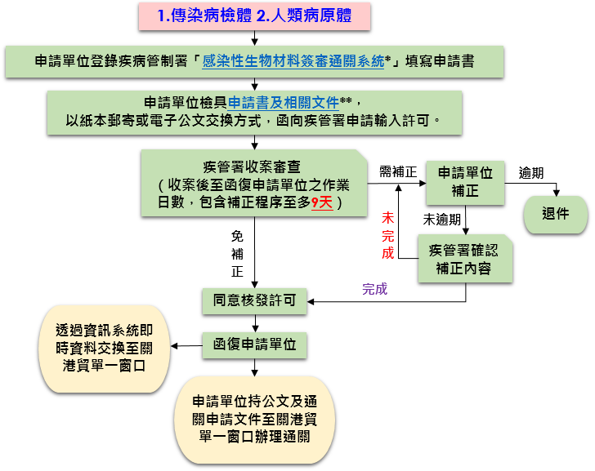
相關連結: 疾管署感染性生物材料輸出入作業流程以及感染性生物材料輸出入相關規定。

感染性生物材料的異動(持有、保存、使用)/處分(新增、刪除、移轉)規定：

法源依據：
依據「感染性生物材料管理辦法」規定

定義：
異動係指國內有新增、銷毀、分讓、寄存第二級以上感染性生物材料等相關作業。
第二級感染性生物材料有異動或處分情事時，其持有人應填寫感染性生物材料異動單，並取得慈濟大學生物安全會之同意。
新增或銷毀:經生物安全會審核同意後方可進行新增或銷毀作業。
移轉(分讓、買賣或寄存):經雙方設置單位生安會審核同意後取得雙方設置單位同意文件方可進行。

申請文件：
- 慈濟大學生物材料申請同意書(確認申請人簽名或核章)
- 本校BSL-2感染性生物材料清單 (如為第二等級感染性生物材料須附)
- 檢具該等級生物材料危害等級之證明文件 (見上述注意事項辦理)

送件方式：(比照輸出入送件方式事項辦理)
1. 備妥申請文件後，逕送至環安中心
2. 經生物安全會審核同意
3. 正本轉知申請人，方可進行異動/處分
注意：申請書不得使用印刷簽名
如為有期限限制之生物材料申請案，請務必於2週前提送預留審查時間，以避免延誤單位老師的實驗進度。

作業流程圖：
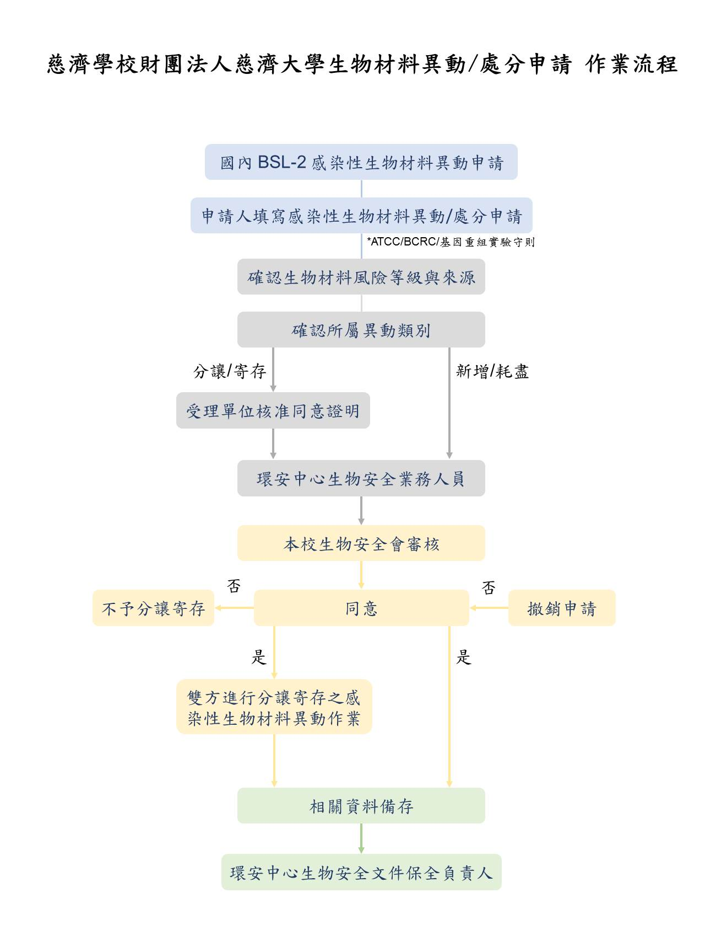

注意事項：
1. 申請人填寫完成本校申請書後，請務必於申請書下方簽名
2. 異動/處分之生物材料請檢附各項生物材料等級（Risk group）之證明文件
3. 安全等級證明可以相關論文、ATCC、網頁及其他可供證明等級之文件代表
註：如何查詢生物材料的危害等級（Risk group）？
（1）ATCC（The Global Bioresource Center）
（2）BCRC財團法人食品工業發展研究所之生物資源保存及研究中心資料庫
（3）疾病管制署公告之感染性生物材料管理作業要點 ( 附表一至附表五 )
（4）文獻資料或上網搜尋
4. 請附上相關聯絡人之聯絡資訊(分機、手機、email)，以便申請後續作業聯絡事宜。
- 有關運送時之感染性生物材料包裝規定請參考疾病管制署公告之感染性生物材料管理作業要點 (附表一至附表六)

